

こんにちは

子育てひろば　たっくん　です



こんにちは。5月より毎週火曜日に子育てひろばをします。室内を自由に開放いたします。

お時間のある方は是非あそびに来てくださいね！！

**2014年度：10月～3月までの予定　（毎週　火曜日　9:30～11:30）**

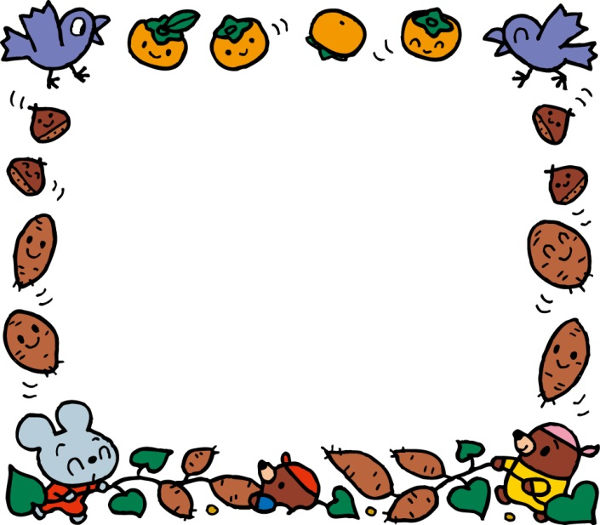

**10月14日・21日・※28日**

**11月　※1日（土）大学祭・11日・※18日・25日**

**12月　※2日・9日・16日**

**１月　6日・13日・20日**

**2月10日・17日・24日**

**3月3日・10日・17日・※24日**

**※10月28日、11月1日、18日、12月2日は、4年生の企画・運営によるひろばです。**

**※3月24日は、3年生によるひろばです**

**場所：聖隷クリストファー大学2号館２階　こども教育福祉学科実習室**

**（案内参照）**

**駐車場は別紙をご覧ください。**

変更のある場合は、大学のホームページにありますブログ

<http://blg.seirei.ac.jp/hirobatakkun/>にてお知らせいたします。

疑問や質問はこちらまでお願いいたします。

聖隷クリストファー大学　社会福祉学部

小川　千晴（おがわ　ちはる）

TEL：（053）439-1482　FAX：（053）439-1482

E-MAIL：chiharu-o@seirei.ac.jp

※授業などで不在の場合もありますので、できる限りメールにてご連絡いただけますと幸いです。